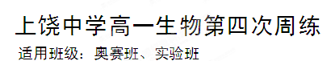
选择题(每题3分，共60分)
1. 人成熟红细胞没有细胞核、精子细胞中细胞质很少，这些细胞的寿命都很短，这一事实体现了 （ ）
A．环境影响细胞寿命 B．细胞中遗传物质不同寿命不同
C．细胞核的功能比细胞质重要 D．细胞是一个有机的统一整体
2．下列各项组合中，能体现生命系统由简单到复杂的正确顺序是 （ ）
①一个大西瓜 ②血液 ③白细胞 ④变形虫 ⑤血红蛋白 ⑥SARS病毒
⑦同一片草原上的所有绵羊 ⑧一片森林中的所有鸟 ⑨一片桃园 ⑩一个池塘中的所有生物
A．⑤⑥③②①④⑦⑩⑨ B．③②①④⑦⑩⑨
C．③②①④⑦⑧⑩⑨ D．⑤②①④⑦⑩⑨
3.下列关于显微镜使用的叙述，正确的是（ ）
A.与低倍镜相比，高倍镜下视野变暗，但细胞变大，数目减少
B.要观察低倍镜视野中位于左下方的细胞，应将装片向右上方移动，再换用高倍镜
C．用显微镜的凹面镜易反光，观察到的细胞数目多，但细胞小
D．低倍镜下观察到的物像清晰，换上高倍镜后模糊不清，此时应该先调节粗准焦螺旋，再调节细准焦螺旋。
4．夏季，人们由于饮食不洁易腹泻，引起腹泻的病原微生物主要是痢疾杆菌。下列关于痢疾杆菌的叙述，正确的是 （ ）
A．细胞中没有线粒体、核糖体等复杂的细胞器
B．细胞中有拟核，核内有染色体
C．痢疾杆菌细胞中有环状的DNA分子
D．痢疾杆菌的细胞较小，无法用显微镜观察
5．甲状腺激素、血红蛋白和叶绿素中含有的重要元素依次是( )
A．I、 Fe、Mg B．Cu、Mg、I C．I、Mg、Fe D．Fe、Mg、I
6．细胞成分中，含量最多的两种化合物所共有的元素是 （ ）
A．C、H、O B．C、H C．H、O D．C、H、O、N
7、下列广告语在科学性上没有错误的（ ）
A．本产品XX牌八宝粥由莲子、淀粉、桂圆等精制而成，适合糖尿病患者，绝对不含糖； B．请放心饮用XX系列饮料，该饮料绝对不含任何化学物质；
C．服用鱼肝油（富含维生素D）有助于您的宝宝骨骼健康，促进骨骼发育；
D．这种口服液含有丰富的Ca、Zn等微量元素。
8．用斐林试剂检测可溶性还原糖时，溶液颜色的变化过程是 （ ）
A．无色→砖红色（沉淀） B．浅蓝色→砖红色（沉淀）
C．浅蓝色→蓝色→砖红色（沉淀） D．浅蓝色→棕色→砖红色（沉淀）
9．下图是细胞中各种化合物占细胞鲜重的含量，以下按①②③④排列正确的是 （ ）
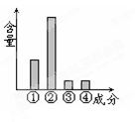
A．脂质、水、蛋白质、糖类
B．糖类、水、蛋白质、脂质
C．水、蛋白质、糖类、脂质
D．蛋白质、水、脂质、糖类
10．下列哪组试剂在使用过程中必须经过加热？（ ）
A．斐林试剂检测还原糖时
B．苏丹Ⅲ和苏丹Ⅳ染液检测动物组织中的脂肪时
C．双缩脲试剂检测蛋白质时
D．碘液检测淀粉时
11．甲型H1N1 流感是由甲型H1N1流感病毒引起的，是继SARS、禽流感之后的又一种烈性传染病。截止到2009年10月底，我国大陆地区已确诊病例超过4万例。下面有关甲型H1N1病毒的说法正确的是 （ ）
A．甲型流感(H1N1)病毒结构简单，仅含有核糖体一种细胞器
B．用牛肉膏蛋白胨培养基可培养甲型H1N1病毒
C．甲型H1N1流感病毒侵入人体后，人体产生的效应T细胞可导致其裂解死亡
D．病毒不属于生命系统的结构层次
12．研究人员对取自4种不同生物的部分生活细胞（A、B、C、D）进行分析、观察等实验，获得的结果如下表（表中“∨”表示有，“×”表示无），试判断A、B、C、D4种细胞中最可能取自下列哪组生物？ （ ）
 | 核膜 | 叶绿素 | 叶绿体 | 线粒体 | 中心体 | 核糖体 | 纤维素酶处理的结果
A | × | ∨ | × | × | × | ∨ | 无变化
B | × | × | × | × | × | ∨ | 无变化
C | ∨ | × | × | ∨ | × | ∨ | 外层结构被破坏
D | ∨ | ∨ | ∨ | ∨ | ∨ | ∨ | 外层结构被破坏
A．乳酸菌、团藻、水稻、光合细菌 B．水稻、光合细菌、乳酸菌、团藻
C．光合细菌、乳酸菌、水稻、团藻 D．团藻、水稻、乳酸菌、光合细菌
13．在检测还原糖、脂肪、蛋白质的实验中，最佳的一组实验材料是 （ ）
①甘蔗的茎 ②油菜子 ③花生种子 ④萝卜 ⑤甜菜的块根
⑥豆浆 ⑦鸡蛋清
A．④①⑥ B．⑤②⑦ C．①②⑥ D．④③⑥
14．我国某地劣质奶粉事件震惊全国，引起世人瞩目。鉴定脱脂奶粉是否属于假冒伪劣产品，一般不需要用到的化学试剂是 （ ）
A．斐林试剂 B．苏丹Ⅳ染液 C．双缩脲试剂 D．碘液
15、下列氨基酸中，不是组成蛋白质的氨基酸是 （ ）
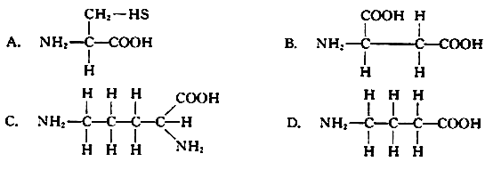
16．如果一个氨基酸分子的结构中有两个羧基，那么这两个羧基分别位于 （ ）
A．碳原子上和氨基上 B．碳原子上和R基上
C．氨基上和R基上 D．羧基上和R基上
17．从组成物质的主要化学成分看，下列面料中，与另外三项相比不属于同一类的是 （ ）
A．丝织面料 B．毛纺面料 C．皮革面料 D．棉麻面料
18．氨基酸之间通过肽键相连形成蛋白质，肽键的结构式是 （ ）
A．NH-CO B．-NH-CO- C．-NH₂-COOH- D．NH₂-COOH
19．已知苯丙氨酸的分子式是C₉H₁₁NO₂，那么该氨基酸的R基是 （ ）
A．-C₇H₇O B．-C₇H₇ C．-C₇H₇N D．-C₇H₅NO
20.下列关于细胞结构和功能的叙述正确的是（ ）
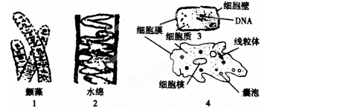
A．图中的1、2和3三种细胞的细胞壁成分相同
B．水绵是低等植物，其细胞一般同时具有中心体和叶绿体
C．颤藻在生物进化中的重要意义是它具有叶绿体，能进行光合作用
D．图4细胞中的叶绿体、线粒体具有双层膜结构
二．非选择题(共3题，40分)
21．（16分）下图分别是蓝藻（左图）和衣藻（右图）的结构模式图。请据图回答：
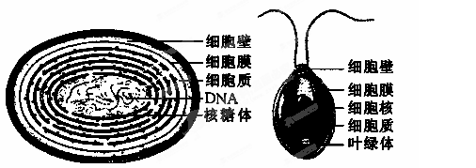
（1）两者都有细胞结构，共有的大量元素是 ，干重中含量最多的化合物是 其次是 分别用什么试剂鉴定

（2）蓝藻有好多种，水体富营养化时，海水中出现的“________”现象就含有很多种此类生物。团藻、颤藻、念珠藻，属于蓝藻的是 。
（3）蓝藻细胞中唯一的一种细胞器的功能是 。
（4）蓝藻含有藻蓝素和叶绿素，所以属于 型生物。
22．(10分) 加热会使蛋白质变性，在变性过程中肽键是否因此而断裂呢？
请设计一个验证 “蛋白质在加热变性后肽键没有断裂”的实验。
材料、用具： 0.0lg·mL⁻¹ 的 CuS0₄溶液（双缩脲试剂B）、0. 1g·mL⁻¹的NaOH溶液（双缩脲试剂A）、蛋清、清水、酒精灯、试管、滴管等必备用品。
（1）实验原理：蛋白质中的肽键与双缩脲试剂发生颜色反应，呈紫色。如果加热变性的蛋白质与双缩脲试剂反应仍呈紫色，即可证明肽键没有断裂。
（2）方法步骤：
①取两支试管，分别编号A、B，向两支试管中加入_____________________________。
②________________________________________________________________________。
③冷却后，___________________________________________________________________
_____________________________________________________________________。
④观察两试管的颜色变化。
（3）预期结果：_____________________________________________________。
（4）实验结论：蛋白质在加热变性后肽键没有断裂。
23．（14分）实验探究填空：
（1）提出问题：除植物种子外，植物的其他部分，如根尖细胞中是否也含有脂肪？
（2）作出假设：根尖细胞中是含有脂肪
（3）实验原理：（略）
（4）备选材料：新鲜洋葱根尖，苏丹Ⅳ染液、斐林试剂，双缩脲试剂，碘液，质量分数为0.9% NaCl溶液,质量分数为10%盐酸溶液，吡罗红甲基绿染色剂，体积分数为50%的酒精溶液，蒸馏水，载玻片，盖玻片，__ ___，刀片，培养皿，镊子，滴管。
（5）主要实验步骤：
①取一培养皿，向其中加入适量的质量分数为10%盐酸溶液，再将洋葱根尖浸泡于其中，5min手取出，并用清水漂洗。
②以经处理的洋葱根尖为材料，制作洋葱根尖临时装片，再在装片的盖玻片上再加一块载玻片，用手指轻压，使根组织细胞分散。
③揭去盖玻片，在洋葱根尖上滴加2~3滴_____________，染色3min。
④用吸水纸吸去染料，再滴加1-2滴 溶液，作用是 。
⑤显微镜观察：在低倍镜下找到比较清晰的根尖组织，并移到_______ _，换成 倍的物镜观察，并调节细准焦螺旋使物像清晰。
（6）最可能的结果：___________________________________________________。

1-10 DBACA CCDDA 11-20 DCDAD BDBBB
21. （16分） 细胞壁 、 细胞膜 、 细胞质 因为： 衣藻有成型的细胞核 。
水华／赤潮 属于蓝藻的是 颤藻、念珠藻 。
蓝藻细胞中核糖体的功能是 合成蛋白质 。
蓝藻含有藻蓝素和叶绿素，所以属于 自养 型生物。

23．（14分） ⑷显微镜 ⑸③苏丹Ⅳ染液 ④50%的酒精 洗去浮色
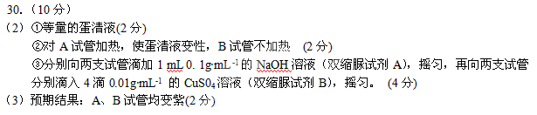
⑤视野中央 ４０ ⑹洋葱根尖细胞中出现红色

